Escuela Normal De Educación Preescolar

**Ciclo 2020-2021**

**Alumna:** María Fernanda Dávila Bustos #4

Cuarto semestre, sección “D”

“EVIDENCIA GLOBAL”

**Docente:** Joel Rodríguez Pinal

**Asignatura:** Optativa

**Competencias:**

UNIDAD DE APRENDIZAJE III. EDUCACIÓN Y SOCIEDAD.

* Actúa de manera ética ante la diversidad de situaciones que se presentan en la práctica profesional.
* Integra recursos de la investigación educativa para enriquecer su práctica profesional, expresando su interés por el conocimiento, la ciencia y la mejora de la educación.

30- JUNIO- 2021 Saltillo, Coahuila

**INTRODUCCION**

En el presente trabajo se abordarán ciertas teorías educativas las cuales van a tener mucha influencia en mi camino como futura docente. Estas teorías están globalizadas desde cual ha sido la conceptualización de la educación a través de los tiempos, como era la educación en ciertos grupos y su organización, al igual que la concepción de la educación y como esta impacta en la educación infantil. Uno de los puntos más importantes a tratar ya que tiene mucho reflejo en la educación actual, es la diferencia entre la clase, cultura, idioma, religión, genero, capacidad matemática y sexualidad y también se representará cual y cuáles son los derechos de los niños. Este trabajo en general demostrara como ha sido la educación a través del tiempo y como esta tiene cierto impacto en la sociedad actual.

**EL CONCEPTO DE EDUCACIÓN**

La educación se denomina la facilitación del aprendizaje o de la obtención de conocimientos, habilidades, valores y hábitos en un gripo determinado. Es un proceso complejo en la vida de todos los seres humanos, el resultado final de este proceso es algo incierto ya que el ser humano nunca deja de aprender, por ende, se tiende a cambiar de conductas y preceptos.

**LA EDUCACIÓN MAYA**

Esta educación es endógena, formativa, practica y humana, fortalece los valores éticos y morales, asi como los vínculos entre el humano y la naturaleza y el ser humano con el ser superior. Sus principales características eran:

* Desarrollar paralelamente al adelanto de los instrumentos de produccion y al acendrado espíritu religioso
* Existía diferencia entre la educación del hombre y de la mujer
* Debido a la iniciación de la esclavitud, la educación era para las clases dominantes, diferente de la que se practicaba en el pueblo.

**Hombres:** Desde su nacimiento se enfocaba en fijarle un futuro y su labores por medio del horóscopo, al educación comenzaba desde el hogar pero a sus cuatro meses se le coloca su ayuna hachita en la mano, lo cual significaba que parte de su labor.

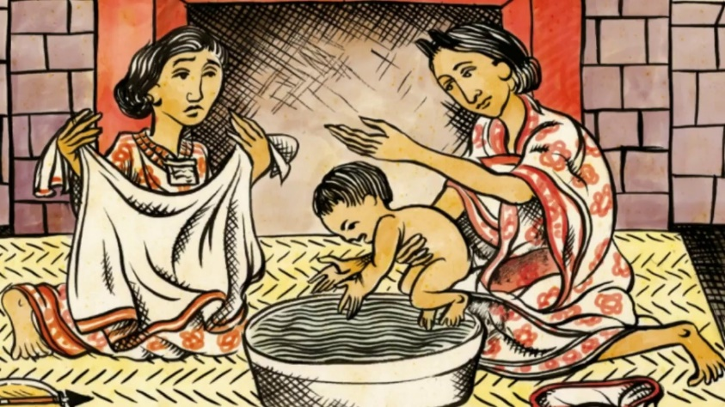**Mujeres:** Al igual que los desde su nacimiento el sacerdote les indicaba su labor y Su futuro las niñas mayas a los tres meses se le hacía invitar un ejemplo de la molienda de maíz a los 9 años ayudaban a su madre en la labor doméstica conforme las niñas iban creciendo procuraban enseñarle todo lo que sabían desde la labor doméstica hasta su experiencia de vida.

En este punto ya tenemos un breve conocimiento de lo que se conoce como concepto de la educación y un claro ejemplo de como se educaban a los mayas, estos y muchos grupos manejaban este tipo de educación donde se le da mas prioridad al hombre.

Para proseguir, la educación progresista en la concepción pragmatista del conocimiento tiene cierta repercusión en el como llevar cierto proceso educativo.

**EDUCACION PROGRESISTA**

Los progresistas persiguen el progreso social, económico, político e institucional. Este tipo de educación es un movimiento que critican a la educación tradicionalista tachándola de ser: formalista, autoritaria, competitiva y aprender por memorización. La educación progresista busca ser: práctica, vital, participativa, democrática, colaborativa, activa y motivadora.

## Pragmatismo

## La educación progresista se relaciona con el pragmatismo el cual se denomina un tipo de actitud y pensamiento según el cual las cosas solamente tienen un valor en función de su utilidad.

## Archivo:John Dewey cph.3a51565.jpg - Wikipedia, la enciclopedia libreDewey Y el pragmatismo

**JOHN DEWEY** (Burlington, 1859 - Nueva York, 1952) Filósofo, pedagogo y psicólogo norteamericano.



**Pragmatismo**

## 1-. La teoría pedagógica de John Dewey permite explicar el valor que tiene las experiencias o vivencias en la formación del niño.

## 2-. El modelo tradicional no hacía más que promover una enseñanza puramente verbal, mediante la cual se obligaba al niño a memorizar y repetir, sólo estaba destinado a escuchar y absorber.

## 3-. La escuela debe ser una institución donde los avances de la sociedad se pueden transmitir directamente a las nuevas generaciones, no a través de métodos formalizados, sino a partir de una escuela que permita al niño construir, crear e indagar activamente.

## 4-. En una sociedad democrática, el estado debe hacerse cargo de la educación y promover que todo el mundo pueda acudir a la escuela, independientemente de su género, religión, destreza individual o clase social.

**Principios para la acción educativa**

## La base de la educación se encuentra en las capacidades del niño, quien debe ser animado para que busque, inquiera, explore y aprenda

## Las actividades constructivas son el verdadero centro del currículum.

## Se busca que los niños sean capaces de desarrollar reaccionar frente a situaciones nuevas con interés, flexibilidad y curiosidad.

## Los maestros deben procurar que los niños tengan oportunidad de emplear sus facultades para ello todo debe centrarse en los intereses de los niños

## Las cuatro fases del pensamiento humano

## La experiencia

## La disposición de datos

## Las ideas

## La aplicación y la comprobación

## Aprender-Haciendo

## La enseñanza tiene como objetivo colocar los intereses y necesidades del alumno como base del acto de educar. Aprender haciendo.

## Plantea que la escuela debe ser una institución donde los avances de la sociedad se puedan transmitir directamente a las nuevas generaciones

## La educación

## Todo alumno debe tener ocasión de mostrar lo que él es verdaderamente, de modo que el maestro pueda descubrir lo que necesita para hacer de él un ser humano completo.

## La educación debe de ser una preparación para la vida.

Se sabe que el pragmatismo es un movimiento filosófico y educativo en el cual se trata de recuperar la razón y los valores sobre una acción. Se aplica una razón ética para obtener como resultado, la responsabilidad de nuestra claridad en nuestras ideas.

Ya que tenemos en claro el trasfondo de la educación, un ejemplo de cómo se llevaba está a cabo en grupos indígenas antiguos y como el pragmatismo influye en la adquisición y expresión de conocimientos e ideas, a continuación se desarrollará el que es el conocimiento, la explicación y comprensión y como estas tres tienen cierta relación. A partir de esta conceptualización veremos cómo Edmund Jetear y su teoría tienen influencia en la adquisición de conocimiento.

Las nociones del conocimiento, explicación y comprensión

Conocimiento

El conocimiento es un proceso mental, cultural y emocional, a través del cual se refleja y reproduce la realidad en el pensamiento, a partir de diversos tipos de experiencias, razonamientos y aprendizajes. Como fenómeno, el conocimiento se estudia desde la Antigüedad Clásica, y es un área importante dentro de los estudios filosóficos, psicológicos y científicos en general.

Aristóteles afirma que el hombre conoce por medio de los sentidos, es decir, todo conocimiento comienza en los sentidos; mediante ellos, el hombre, toma contacto con las cosas, no obstante, el conocimiento no se agota en la experiencia; además, pudo distinguir varios niveles o grados de conocimiento que son: el conocimiento sensible, derivado directamente de la sensación, que es un tipo de conocimiento inmediato y fugaz, desapareciendo con la sensación que lo ha generado.

Explicación

La explicación es una etapa de la investigación científica, consiste en poner de manifiesto la esencia del objeto estudiado. La explicación está directamente relacionada con la descripción, se basa en ella. En este sentido, el término “explicación” se utiliza ampliamente en la filosofía idealista.  Así, el *neoplatonismo* considera el mundo y las distintas cosas como explicación, como “autodesenvolvimiento” de Dios, en el que ellas están unidas inicialmente. *Hegel* enfoca la realidad como autodesenvolvimiento del concepto para formar sus diversas definiciones.

Comprensión

El comprender implica percibir, esto es, no sólo de forma corporal a través de los sentidos, sino también de forma racional, intelectual o teórica a partir de lo cual también se puede considerar que la comprensión es un fenómeno o un acontecimiento psíquico y mental.

RELACION ENTRE ESTOS 3 TERMINOS

A mi punto de vista, para tener una buena interacción entre estos 3 temas es necesario tener un conocimiento previo sobre un tema es especifico ya sea adquiriéndolo en base a una decisión autónoma, pensamientos, experiencias o aprendizajes otorgados en diferentes ambientes educativos. A partir de esto, se puede generar una explicación donde se manifiesta todo aquello adquirido principalmente, en este punto puede haber una cantidad de participantes ilimitada ya que el propósito de este proceso es dar a conocer la "descripción" de lo examinado. Y para concluir con este método de conocimiento, en cuanto a la comprensión es el momento donde se recibe todo aquello estudiando, aquella explicación otorgada por una voz central y a partir de esto lo adquirido ya forma parte racional de los conocimientos propios. Este ciclo es bastante repetitivo en la vida diaria.

CONOCIMIENTO COMO CREENCIA,VERDADERA,JUSTIFICADA

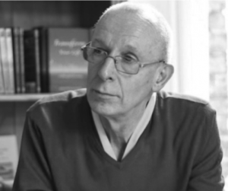EDMUND GETTIER

Nació en 1927 en Baltimore, Maryland. Es un filósofo estadounidense y profesor de la universidad de Massachusetts, Amherst. En 1963 publicó en la revista análisis su artículo titulado '' ¿Es el conocimiento una creencia verdadera justificada? Fue un artículo de tres páginas que se convirtió en uno de los más famosos de la filosofía analítica contemporánea.

EL CONOCIMIENTO SEGÚN GETTIER

EL CONOCIMIENTO TIENE TRES CONDICIONES:

No se puede saber nada si...

1. Si no lo crees.
2. Si no es verdad.
3. Si no está justificado.

Una creencia

+una verdad

+justificación

________________

= conocimiento

Una creencia

+una verdad

+justificación

________________

= conocimiento

FALIBLE

**AZAR**

Después de conjuntar todas las terminologías sobre la educación y el conocimiento, las cuales son indispensables de conocer para un beneficio en un futuro docente, también es de mucha importancia el conocer a la sociedad, la comunidad que nos rodea y como estas tienen influencia en la educación del alumno. Para esto MacIntyre y Luis Villoro formaron una concepción comunitaria contemporánea que se explicara a continuación:

CONCEPCIONES COMUNITARIAS CONTEMPOREANEAS DE MCLNTYRE Y LUIS VILLORO

## La comunidad se dirige por el interés del todo. Cada individuo se considera a sí mismo un elemento perteneciente a una totalidad, de manera que le afecta a ésta lo que le afecta a él. Al buscar su propio bien busca el bien del todo.

## Ilustración De Dibujos Animados De Una Comunidad Muchedumbre Grande Ilustraciones Vectoriales, Clip Art Vectorizado Libre De Derechos. Image 29255039.Sólo cuando los sujetos de la comunidad incluyen en sus deseos lo deseable para todos, la comunidad se realiza cabalmente. La comunidad tiene como fundamento el servicio. Cada uno tiene la obligación de prestar una contribución al bien común. El servicio ha de ser recíproco. Sabe que cada uno se realizará con mayor plenitud si incluye entre sus fines contribuir al bien del todo al que decide libremente pertenecer.

## A continuación se desglosará uno de los temas más actuales, los cuales tienen mucha influencia en el presente y futuro como docente, por lo que se debe de tener conocimiento de ello.

## DIFERENCIAS DE CLASE, CULTURA, IDIOMA, RELIGIÓN, GENERO, CAPACIDAD MATEMÁTICA Y SEXUALIDAD, Y LOS FUNDAMENTOS DE UNA DIFERENCIACIÓN EN LA EDUCACIÓN.

La identidad es el conjunto de los rasgos propios de un individuo o de una comunidad también es definida como la conciencia que una persona tiene respecto de sí misma y que la convierte en alguien distinto a los demás un claro ejemplo es la identidad personal, esta alude en primera instancia al nombre y apellido que cada persona ha recibido, de esta manera una persona puede ser diferenciada del resto. La diferencia es la característica que distingue una cosa de otra por lo tanto es lo contrario a la igualdad o a la semejanza a mayor cantidad de características o cualidades que no son compartidas, existe una mayor diferencia en otras palabras: dos cosas o personas muy parecidas presentan escasas diferencias, Justicia es un conjunto de valores esenciales sobre los cuales debe basarse una sociedad y el estado, estos valores son el respeto la equidad la igualdad y la libertad en un sentido formal. La justicia es el conjunto de normas modificadas que el estado a través de los organismos competentes dicta, hace cumplir y sanciona cuando son respetados suprimiendo la acción o inacción que generó la afectación del bien común. Diferencias de clase, se entiende por clases sociales los distintos grupos humanos en que una sociedad determinada se estratifica a partir de sus condiciones sociales y económicas que los distinguen de las demás clases existentes clase alta la clase más poderosa y que acumula el mayor porcentaje del poderío económico clase media cuyos límites son más difusos agrupa desde trabajadores profesionales, pequeños propietarios y la pequeña clase comerciante, clase baja de la clase obrera trabajadora desposeída no posee propiedades ni capitales y deben trabajar para subsistir a menudo sin demasiadas oportunidades educativas o de desarrollo personal. Diferencias de cultura, la cultura es el conjunto de formas lenguaje y expresiones que caracterizan en el tiempo a una sociedad determinada que incluye hábitos, costumbres, conductas, valores, creencias, prácticas comunes y normas como tipo de vestimenta, religión, rituales y maneras de ser que predominan en el mundo, la gente que ni tenga sus factores determinantes son la posición geográfica las prácticas religiosas y las prácticas de trabajo. Por su parte, la diversidad cultural es la variedad de diferentes culturas dentro de un grupo de personas con una sociedad, la comprensión de la diversidad cultural por parte de los valores de la sociedad lleva al enriquecimiento cultural, el respeto mutuo y una mejor convivencia social. El idioma es dominado asi a una lengua de un pueblo o nación, existen seis mil 912 idiomas en el mundo de las cuales el 5.6 por ciento de estos es decir 389 idiomas son hablados por cerca de un millón de personas el 94.1 por ciento de la población mundial, la religión son creencias sin demostración científica basadas en la fe sobre el origen del mundo y de la vida como creación divina y las prácticas oculto destinadas a venerar a ese dios o dioses responsables del creado compartidas por un grupo de humanos, se dice que hay alrededor de 4 mil 200 religiones vivas en un 1 entre ellas el cristianismo y el Islam hinduismo, religión tradicional, china, budismo, judaísmo, entre otras. Género: existen importantes diferencias entre los seres humanos, recientemente por ejemplo un estudio de la universidad de Pensilvania que analizaba la conectividad cerebral de mujeres y hombres analizando su actividad mental, encontró que los hombres son en promedio más exactos para aprender y rebuscar una sola tarea como andar en bicicleta esquiar o navegar mientras que las mujeres tienen una memoria superior y una mayor inteligencia social que las adoptan más para ejecutar tareas múltiples y encontrar soluciones para el grupo. Las capacidades matemáticas consisten en una habilidad para utilizar y relacionar los números, sus operaciones básicas, símbolos y las formas de expresión y razonamiento matemático. La sexualidad es el conjunto de condiciones que caracterizan el sexo de cada persona o animal desde el punto de vista psicológico, la sexualidad es la manera de vivir, la propia situación es un concepto amplio que abarca todos los relacionados con la realidad sexual, cada persona tiene su propio modo de vivir. El hecho de ser mujer o ser hombre, la diversidad sexual nos indica que existen muchos modos de ser hombre o mujer más allá de los rígidos estereotipos siendo el resultado del propio ser que se desarrolla en un contexto sociocultural.

**LOS DERECHOS DE LOS NIÑOS Y LA RESPONSABILIDAD MORAL Y LEGAL SOBRE SU EDUCACIÓN.**

¿Cómo surgen los derechos de los niños?

- Al finalizar la Primera Guerra Mundial (1918) muchos niños quedaron huérfanos o abandonados. - Surge la Declaración de Ginebra, de 1924, para garantizar su normal desarrollo material y espiritual. - Durante la Segunda Guerra Mundial (1939-1945) los derechos de las personas, y los de los niños en particular, fueron otra vez brutalmente vulnerados. - En 1959 las Naciones Unidas proclamaron la Declaración de los Derechos del Niño que estableció una serie de principios básicos para ser reconocidos y garantizados por los gobiernos de los distintos países.

Convención sobre los derechos del niño

Es un tratado internacional emanado de las Naciones Unidas que reconoce los derechos humanos de los niños, definidos como personas menores de 18 años. En términos generales, establece en forma de ley internacional que los Estados Partes deben asegurar que todos los niños y niñas -sin ningún tipo de discriminación- se beneficien de una serie de medidas especiales de protección y asistencia; tengan acceso a servicios como la educación y la atención de la salud; puedan desarrollar plenamente sus personalidades, habilidades y talentos; crezcan en un ambiente de felicidad, amor y comprensión; y reciban información sobre la manera en que pueden alcanzar sus derechos y participar en el proceso de una forma accesible y activa.

Derechos fundamentales

Derecho a la vida: Todo niño tiene derecho a vivir. Esto significa que todo niño tiene derecho a no ser asesinado, a sobrevivir y a crecer en condiciones óptimas.

Derecho a la educación: Todo niño tiene derecho a recibir una educación, a disfrutar de una vida social y a construir su propio futuro. Este derecho es esencial para su desarrollo económico, social y cultural.

Derecho a la alimentación: Todo niño tiene derecho a comer, a no pasar hambre y a no sufrir malnutrición. Sin embargo, cada cinco segundos muere un niño de hambre en el mundo.

Derecho a la salud: Los niños deben ser protegidos de las enfermedades. Se les debe permitir crecer y convertirse en adultos sanos, esto contribuye de igual manera al desarrollo de una sociedad más activa y dinámica.

Derecho al agua: Los niños tienen derecho al acceso de agua potable de calidad y tratada en condiciones sanitarias correctas.

El derecho al agua es esencial para su salud y su desarrollo.

Derecho a la identidad: Todo niño tiene derecho a tener nombre y apellido, nacionalidad y a saber quiénes son sus padres. El derecho a la identidad representa el reconocimiento oficial de su existencia y de sus derechos.

Derecho a la libertad: Los niños tienen derecho a expresarse, a tener opiniones, a acceder a la información y a participar en las decisiones que los afectan. Los niños tienen derecho a la libertad de religión.

Derecho a la protección: Los niños tienen derecho a vivir en un contexto seguro y protegido que preserve su bienestar. Todo niño tiene derecho a ser protegido de cualquier forma de maltrato, discriminación y explotación.

Responsabilidades

- Debo respetar a la nación

- Debo comer cosas sanas que me ayudan a crecer fuerte

- Debo asistir a la escuela y hacer mis tareas

- Debo ayudar en la casa en tareas correspondan a mi edad y no pongan en peligro mi salud.

- Debo respetar a los demás aunque sean diferentes a mí.

- Debo cuidar mi cuerpo y mi mente.

- Debo valorar y respetar a mi familia.

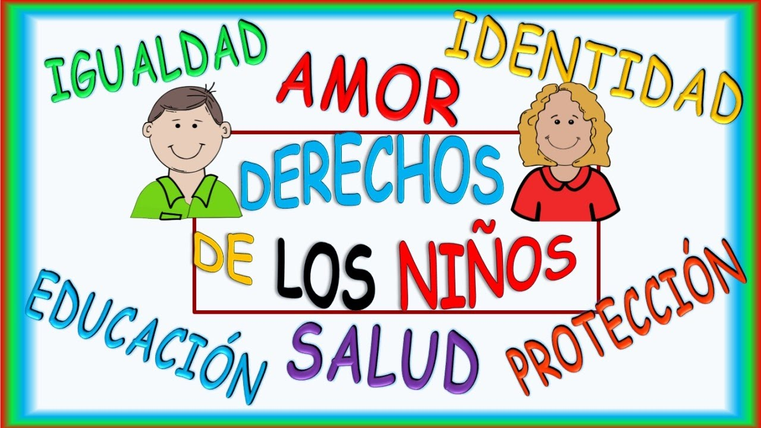- Debo cumplir y respetar las leyes. - Debo cuidar el medio ambiente.

**Conclusión**

Todos los temas que se abordaron en este trabajo tienen mucha influencia en la educación, esta recopilación me sirvió para darme cuenta del cómo se visualiza el conocimiento, la educación y el aprendizaje desde diferentes puntos de vista. Cada una de las teorías que se vieron en la clase y se tomaron como tema de conversación, tienen su importancia en la educación actual, pero estos temas seleccionados son los que más influyen en mi proceso como futura docente, el tema que más repercuta en mi decisión son las diferencias educativas y los derechos de los niños. Este último engloba demasiadas cosas que en ciertos casos no se cumplen como la ley lo pide, es por eso por lo que es el último tema, ya que es el más importante por conocer y desarrollarlo como se debe correctamente para beneficiarme tanto a mi como a los niños.

**FUENTES**

* <https://www.fondodeculturaeconomica.com/dife/definicion.aspx?l=P&id=9>
* <https://eldiariodelaeducacion.com/2020/02/05/educacion-progresista-versus-educacion-conservadora/>
* <https://www.unicef.org/lac/historias/10-derechos-fundamentales-de-los-ni%C3%B1os-por-quino>
* <https://upn162-zamora.edu.mx/plan/archivos/b45953_Programa%20-%20Filosof%C3%ADa%20de%20la%20Educaci%C3%B3n%20-%20SEP.pdf>

**RUBRICA**

**Curso: OPTATIVO FILOSOFÍA DE LA EDUCACIÓN**

**Competencias:** Integra los recursos de la investigación educativa para enriquecer su práctica profesional, expresando su interés por el conocimiento, la ciencia y la mejora de la educación.   Con la unidad de competencia emplea los medios tecnológicos, y las fuentes de información científica disponibles para mantenerse actualizado respecto a los diversos campos del conocimiento, la ciencia y la mejora de la educación.

**Problema**: Analizara cada una de las teorías educativas vistas en el curso y tomara 5 las que crea convenientes que le pueden servir en su vida profesional dándole el orden de importancia a cada una.

